La Comunicación póster: “Problemas de fertilidad en el embarazo tardío, un problema presente y futuro” publicada en 2017 en el I Congreso internacional de intervención e investigación en salud y se presentó con el siguiente formato:

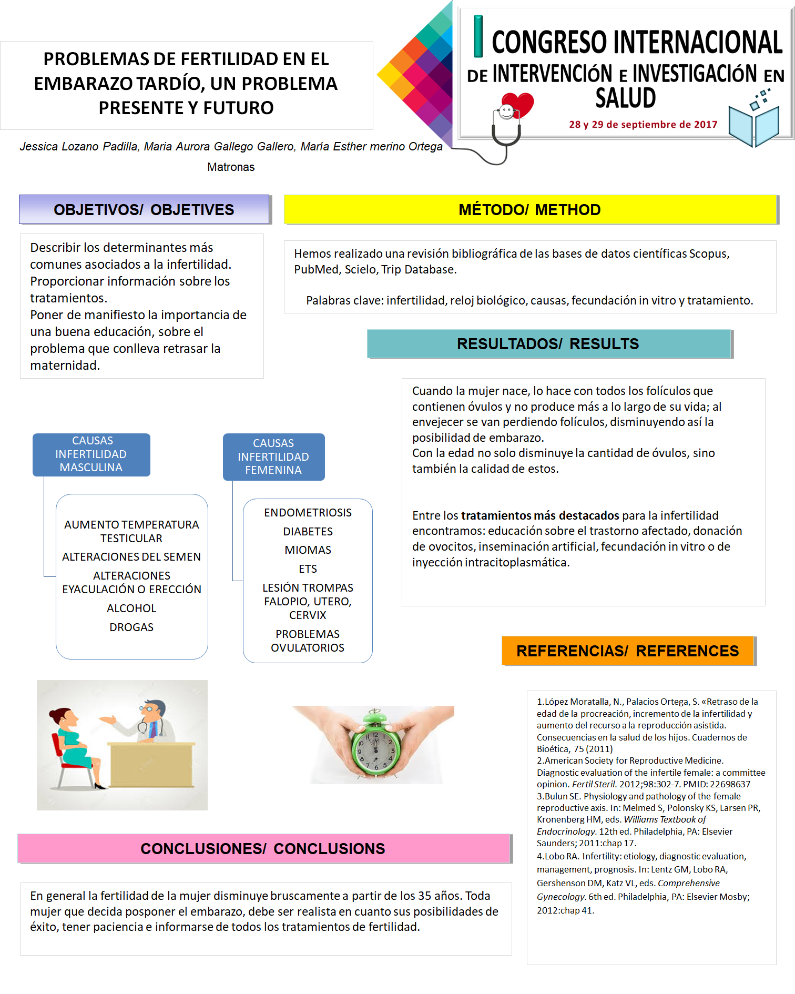

Como se puede observar en la comunicación poster se describe como se realizó la revisión sistemática que fue una búsqueda bibliográfica en las principales bases de datos como: Medline, Embase, Scielo, Cuiden, Pubmed, Lilacs, Cochrane.
Se utilizaron las palabras clave: infertilidad, reloj biológico, causas, fecundación in vitro y tratamiento.

De los artículos encontrados se seleccionaron los más recientes, los que trataran temas en los que se pudiera valorar los posibles problemas de la fertilidad, como afecta la edad al embarazo, posibles complicaciones del embarazo tardío, factores de riesgo y las causas. Se seleccionaron los artículos que no tuvieran ningún conflicto ético en su realización.

Los artículos en los que encontramos la información que respondía a los objetivos que nos planteamos y que utilizamos para elaborar nuestra revisión y las conclusiones de nuestro trabajo fueron los siguientes.
1.López Moratalla, N., Palacios Ortega, S. «Retraso de la edad de la procreación, incremento de la infertilidad y aumento del recurso a la reproducción asistida. Consecuencias en la salud de los hijos. Cuadernos de Bioética, 75 (2011)

2.American Society for Reproductive Medicine. Diagnostic evaluation of the infertile female: a committee opinion. Fertil Steril. 2012;98:302-7. PMID: 22698637

3.Bulun SE. Physiology and pathology of the female reproductive axis. In: Melmed S, Polonsky KS, Larsen PR, Kronenberg HM, eds. Williams Textbook of Endocrinology. 12th ed. Philadelphia, PA: Elsevier Saunders; 2011:chap 17.

4.Lobo RA. Infertility: etiology, diagnostic evaluation, management, prognosis. In: Lentz GM, Lobo RA, Gershenson DM, Katz VL, eds. Comprehensive Gynecology. 6th ed. Philadelphia, PA: Elsevier Mosby; 2012:chap 41.

Se descartaron artículos que no respondían a los objetivos planteados o por tratar otras temáticas no relacionadas.

A continuación les adjunto un breve resumen de la información obtenida de la revisión y que se presentó para la aceptación de nuestro trabajo.

INTRODUCCIÓN:

Es frecuente hoy día que se produzca un retraso de la maternidad debido a factores como la inestabilidad económica, familiar y sentimental.

Este retraso conlleva que se produzcan problemas de fertilidad a la hora de conseguir el embarazo.

La mujer alcanza su máxima fertilidad a los 20 años, y empieza a disminuir a partir de los 30 gradualmente con un alto descenso a los 35 años. En el hombre la disminución de su fertilidad es mucho más tardía, 60 años.

OBJETIVOS:

Describir los determinantes más comunes asociados a la infertilidad.
Proporcionar información sobre los tratamientos.
Poner de manifiesto la importancia de una buena educación, sobre el problema que conlleva retrasar la maternidad.

METODOLOGIA
Hemos realizado una revisión bibliográfica de las bases de datos científicas Scopus, PubMed, Scielo, Trip Database.

RESULTADOS:
Cuando la mujer nace, lo hace con todos los folículos que contienen óvulos y no produce más a lo largo de su vida; al envejecer se van perdiendo folículos, disminuyendo así la posibilidad de embarazo.
Con la edad no solo disminuye la cantidad de óvulos, sino también la calidad de estos.
Entre las causas de infertilidad femenina encontramos la edad avanzada, endometriosis, diabetes, miomas, enfermedades de transmisión sexual, lesiones de las trompas de Falopio, útero o cérvix, y problemas ovulatorios, etc.
Las causas más comunes en el hombre son el aumento de la temperatura testicular (pantalones ajustados), alteraciones en semen, eyaculación o erección, alcohol, drogas, etc.

Entre los tratamientos más destacados para la infertilidad encontramos: educación sobre el trastorno afectado, donación de ovocitos, inseminación artificial, fecundación in vitro o de inyección intracitoplasmática.

CONCLUSIÓN:
En general la fertilidad de la mujer disminuye bruscamente a partir de los 35 años. Toda mujer que decida posponer el embarazo, debe ser realista en cuanto sus posibilidades de éxito, tener paciencia e informarse de todos los tratamientos de fertilidad.

